

**Инструкция:**

**ЗАПРЕТ НА ДОСТУП К IP НА MIKROTIK ЧЕРЕЗ WINBOX**

Иногда возникает ситуация, что нужно заблокировать определённый внешний IP для общей сети, чтобы пользователи не могли получить к нему доступ. К примеру, на общем собрании все должны быть сосредоточены только на нём, а не на рабочих моментах, но бывают случаи, когда параллельно этому сотрудник сидит всё равно на удалённом сервере. Для этого есть возможность заблокировать IP удалённого сервера на момент собрания и тогда никто не сможет на него зайти, будучи подключенным к рабочей сети интернета.

1. Запускаем WinBox.
2. В открывшемся окне вводим в поле **Connect To:** IP адрес MikroTik.
3. В поле **Login:** пишем Логин своего пользователя
4. В поле **Password:** пишем пароль
5. Нажимаем **Connect**

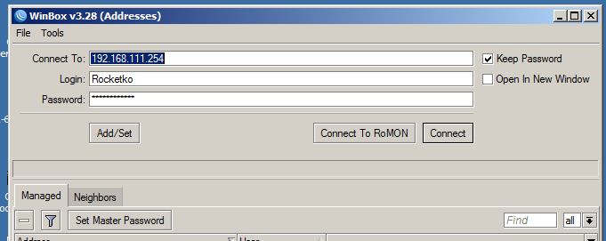

1. Откроется общее окно для работы в MikroTik

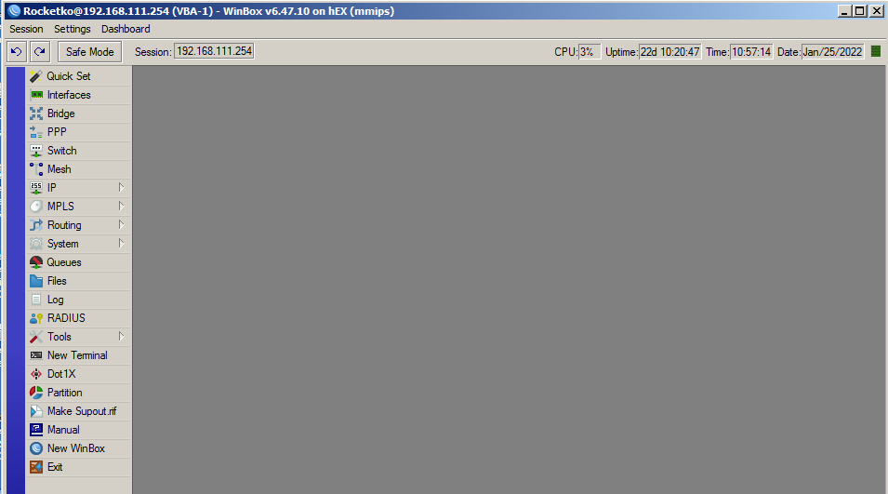

1. Далее выбираем **IP -> Firewall**

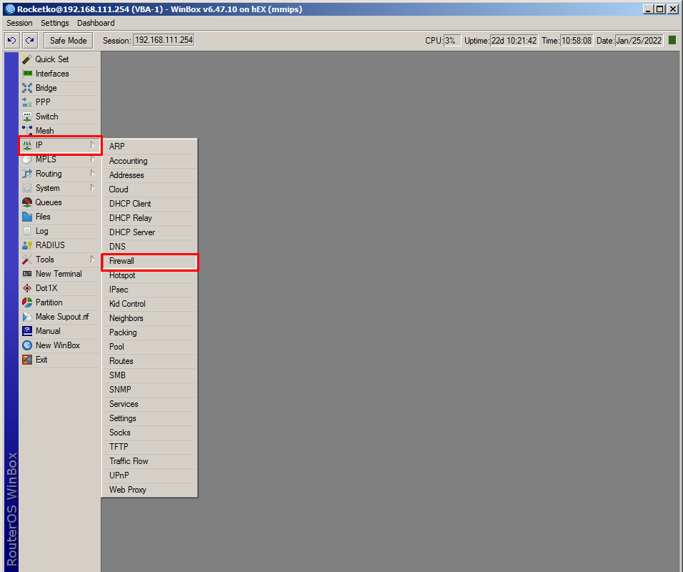

1. В открывшемся окне выбираем раздел **Raw**

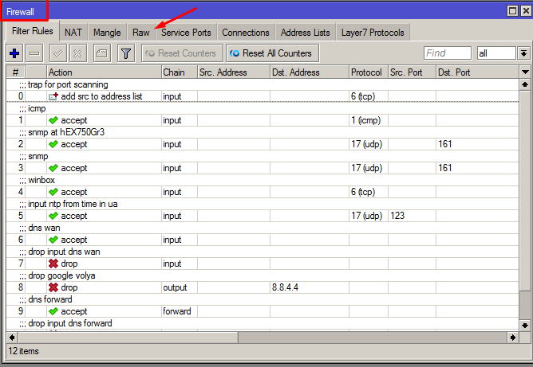

1. Теперь выбираем создать новую задачу, для этого нажимаем на знак 

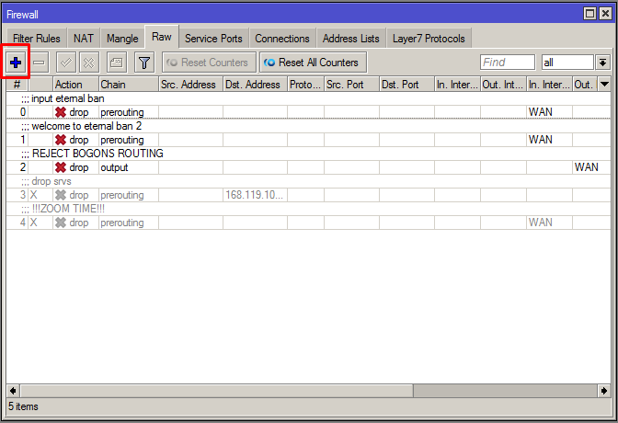

1. Откроется окно настройки нового правила

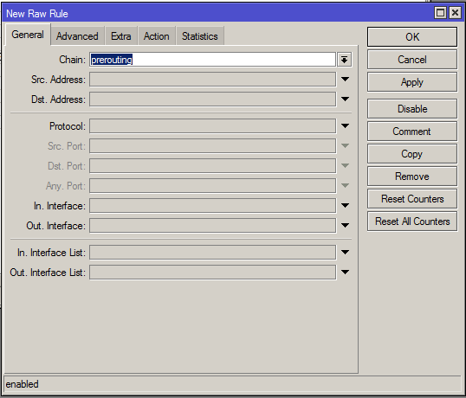

1. Во вкладке **General** в поле **Dst. Address**: Вводим нужным нам IP адрес, который мы хотим заблокировать.

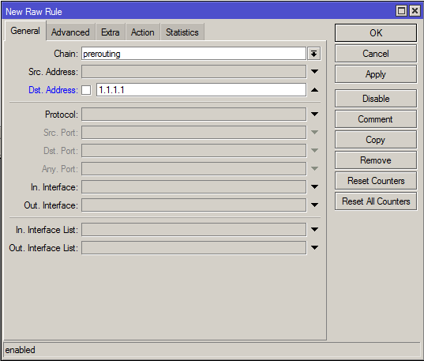

1. Сразу переходим в поле **Action** и в строке **Action**: выбираем **drop**

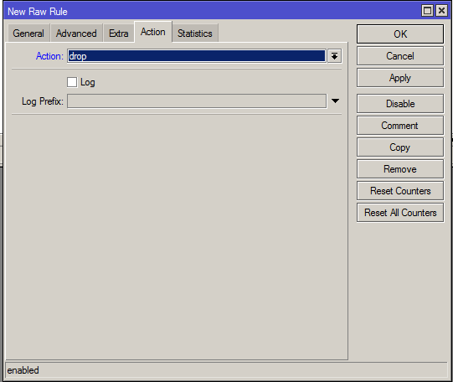

1. Также, перед сохранением, стоит выбрать пункт **Comment** и вписать данные для чего предназначается данная блокировка, чтобы ориентироваться на будущее.

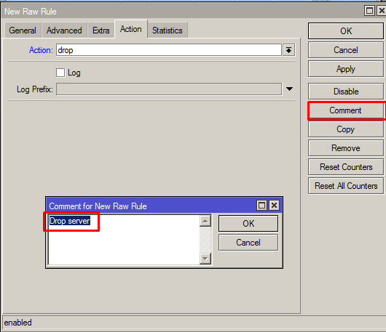

1. Нажимаем OK и настройка завершена